1. Junginys, kurio formulė (I):
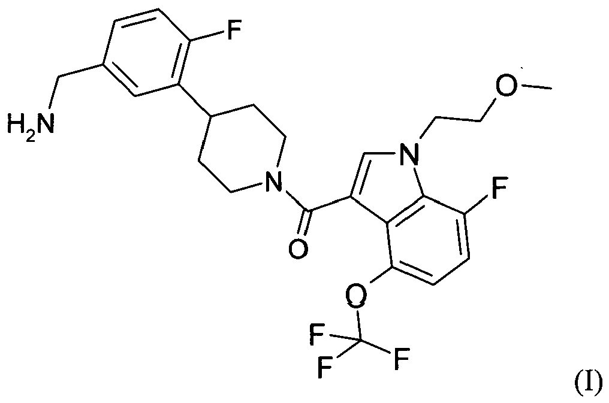
arba jo farmaciniu požiūriu priimtina druska arba solvatas.

2. Junginys pagal 1 punktą kaip farmaciniu požiūriu priimtina druska, kuri yra pasirinkta iš hidrohlorido, fumarato, bezilato, tozilato, sulfato, citrato, metansulfonato, tartrato, fosfato, glutamato ir benzoato.

3. Junginys pagal 2 punktą, kur druska yra benzoatas.

4. Junginio pagal 4 punktą kristalinė forma, kur kristalinė forma pasižymi rentgeno spindulių miltelių difrakcijos (XRPD) smailėmis, nustatytomis būdu naudojant Cu antikatodą, prie bent dviejų iš 2 teta kampų: 7,75, 10,13, 17,03, 17,16, 18,39, 21,33 ir 21,88.

5. Junginio pagal 5 punktą kristalinė forma, kur kristalinė forma pasižymi rentgeno spindulių miltelių difrakcijos (XRPD) smailėmis, nustatytomis būdu naudojant Cu antikatodą, prie bent trijų iš kampų: 7,75, 10,13, 17,03, 17,16, 18,39, 21,33 ir 21,88.

6. Junginio pagal 5 punktą kristalinė forma, kur kristalinė forma pasižymi rentgeno spindulių miltelių difrakcijos (XRPD) smailėmis, nustatytomis būdu naudojant Cu antikatodą, prie bent keturių iš kampų: 7,75, 10,13, 17,03, 17,16, 18,39, 21,33 ir 21,88.

7. Junginio pagal 6 punktą kristalinė forma, kur kristalinė forma pasižymi rentgeno spindulių miltelių difrakcijos (XRPD) smailėmis, nustatytomis būdu naudojant Cu antikatodą, prie bent penkių iš kampų: 7,75, 10,13, 17,03, 17,16, 18,39, 21,33 ir 21,88.

8. Junginio pagal 3 punktą kristalinė forma, kur kristalinė forma lydosi prie 162 laipsnių pagal Celsijų.

9. Junginys pagal 1 punktą, skirtas naudoti psichologinių būklių, kurių pagerinimui reikalinga slopinti triptazę, gydymui, kur psichologinė būklė yra pasirinkta iš grupės, susidedančios iš uždegiminės ligos, sąnarių kremzlės irimo, akių konjunktyvito, pavasarinio konjunktyvito, uždegiminės žarnų ligos, astmos, alerginio rinito, intersticinės plaučių ligos, fibrozės, lėtinės obstrukcinės plaučių ligos, sklerodermos, plaučių fibrozės, kepenų cirozės, miokardialinės fibrozės, neurofibromos, hipertrofinio rando, dermatologinės būklės, būklės, sąlygotos aterosklerotinių plokštelių atplyšimu, periodonto ligos, diabetinės retinopatijos, auglio augimo, anafilaksijos, išsėtinės sklerozės, peptinės opos ir sincitialinės virusinės infekcijos.

10. Junginys pagal 9 punktą, skirtas naudoti psichologinės būklės, kurios pagerinimui reikalinga slopinti triptazę, gydymui, kur psichologinė būklė yra lėtinė obstrukcinė plaučių liga (LOPL).

11. Farmacinė kompozicija, apimanti junginio pagal 1 punktą terapiškai veiksmingą kiekį ir farmaciniu požiūriu priimtiną nešiklį.

12. Farmacinė kompozicija pagal 11 punktą, papildomai apimanti antro junginio, pasirinkto iš grupės, susidedančios iš beta adrenerginio agonisto, anticholinerginio agento, priešuždegiminio kortikosteroido, leukotrieno receptoriaus antagonisto, lipoksigenazės slopiklio, fosfodiesterazės-4 slopiklio ir priešuždegiminio agento, terapiškai veiksmingą kiekį.

13. Farmacinė kompozicija pagal 12 punktą, kur fosfodiesterazės-4 slopiklis yra pasirinktas iš roflumilasto ir ciflumolasto.

14. Junginys, turintis formulę, pasirinktą iš grupės, susidedančios iš
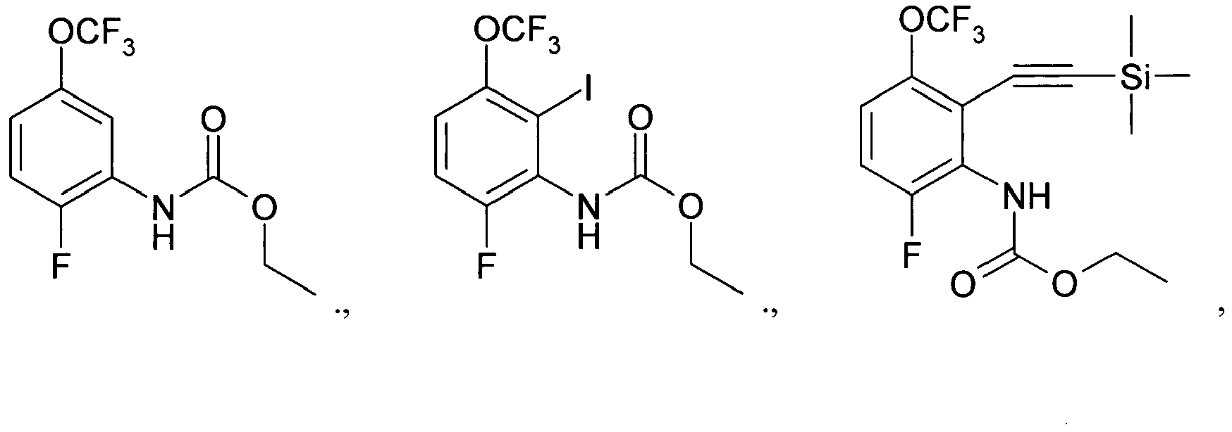
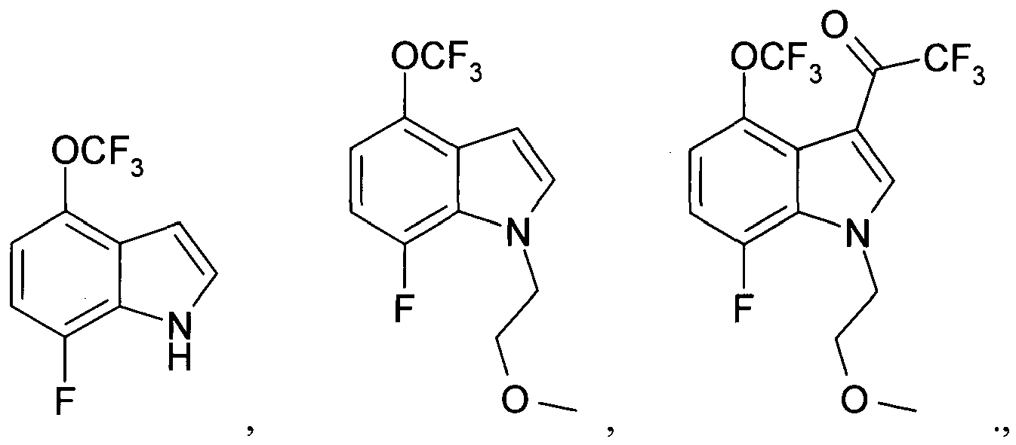
ir
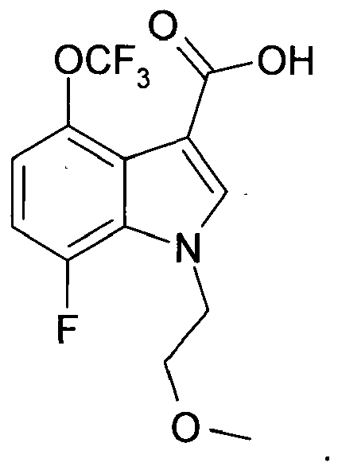

15. Junginys, kurio formulė
